FOMILENIO II

APROBACION Y CERTIFICACION DE DISENO FINAL DE FLUJO SCG

CONTRATO No API 2358-A/2019
“DISEÑO MÁS CONSTRUCCIÓN DEL PROYECTO DE MODERNIZACIÓN INTEGRAL DEL PUESTO FRONTERIZO ANGUIATÚ, LOTE 1: SEDE ANGUIATÚ”
Financiado por

LOS ESTADOS UNIDOS DE AMÉRICA

A través de

MILLENIUM CHALLENGE CORPORATION Y GOBIERNO DE EL SALVADOR (GOES)

Fechado: septiembre 2020

Contenido
INTRODUCCION 3
1. OBJETIVOS Y ALCANCE 3
2. DIAGRAMA FINAL 4
3. PROCEDIMIENTOS. 5
3.1. CASO DE USO MEDIO VACIO SV-GT Y GT-SV. 6
3.2. CASO DE USO TRANSITO SV-GT Y SV-OTROS PAIS. 8
3.3. CASO DE USO IMPORTACION Y EXPORTACION DE UN MEDIO. 10
3.4. CASO DE USO IMPORTACION Y EXPORTACION VARIOS MEDIO. 12
4. ACCIONES ADICIONALES AL FLUJO DENTRO DEL SISTEMA DE CONTROL DE GESTION 16
4.1. CREACION DE ACCIONES ADICIONALES. 16
4.2. CANCELACION DEL FLUJO DEL MEDIO DE TRANSPORTE. 17
4.3. RETORNO DEL MEDIO DENTRO DEL PUESTO FRONTERIZO. 17
4.4. INCIDENCIAS. 19
4.5. ALERTAS 19
5. MANTENIMIENTOS. 19
5.1. PROCESOS 19
5.2. FRONTERAS 20
5.3. INSTITUCIONES 21
5.4. AREAS 22
5.5. PAIS 23
5.6. PUNTOS DE CONTROL 23
6. MODULO GERENCIAL 24
7. MODULO EXTERNO. 24
8. TABLA DE APROBACIONES. 25

INTRODUCCION

A continuación, se detalla el avance realizado hasta la fecha de la construcción del sistema de control de gestión desarrollado para la frontera Anguiatu.
Se presenta el diagrama final, realizado en conjunto con el área técnica y de operaciones de la dirección general de aduanas, además la descripción de los procesos que el sistema gestionara dentro del puesto fronterizo.
Adicionalmente se presentan Acciones especiales que se consideran necesarias para la administración de los flujos, particularmente para el jefe de aduana.
Además de los mantenimientos que se han establecido dentro del sistema de control de gestión. También se presentan los avances relacionadas al módulo Gerencial y al módulo Externo.
Para finalizar se muestra una tabla de aprobaciones.

OBJETIVOS Y ALCANCE

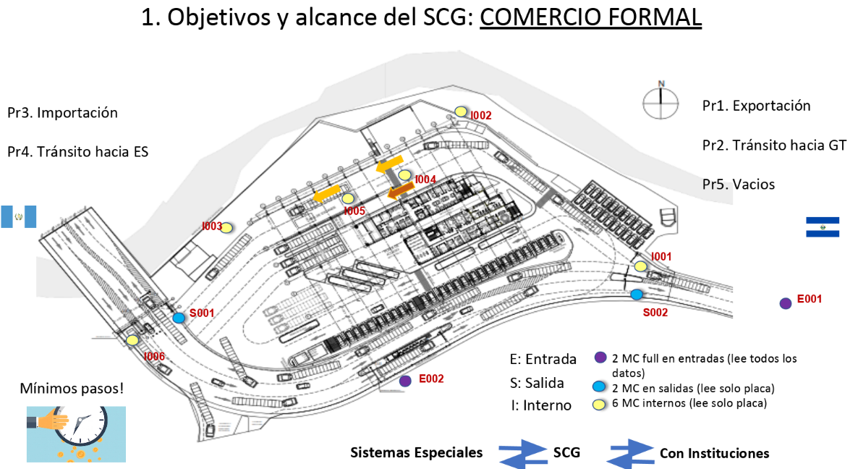

DIAGRAMA FINAL

A continuación, se presenta el diagrama con las últimas modificaciones solicitadas por DGA con respecto al flujo que ha había sido definido para los procesos dentro de la frontera.
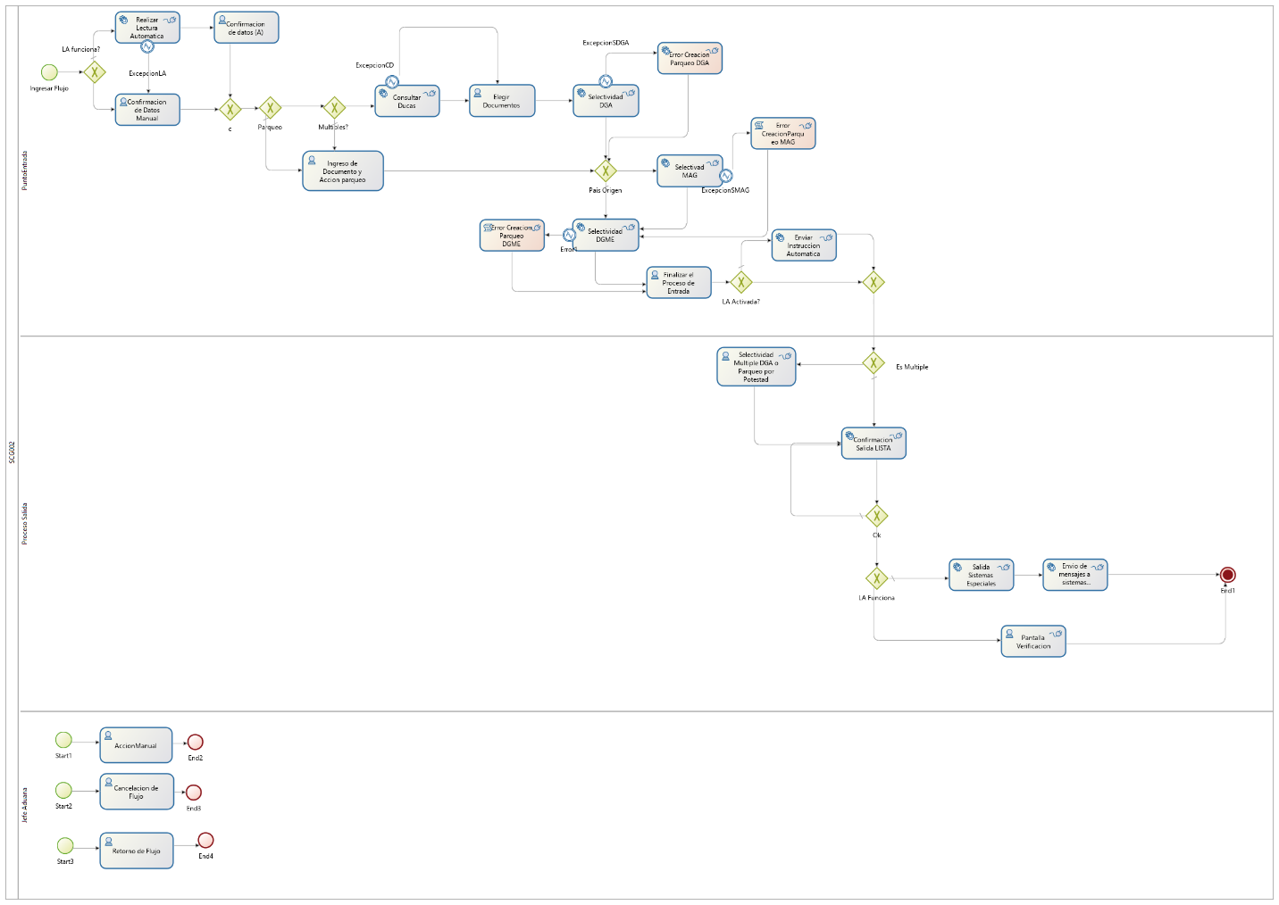

PROCEDIMIENTOS.

En reuniones de trabajo con el equipo técnico y operativo de DGA se establecieron procesos que el sistema de control de gestión debe manejar dentro del puesto fronterizo. Los procesos establecidos son los siguientes:
- Medios Vacíos (Entrada GT-ES).
- Tránsitos (ES-GT y ES y otros Países).
- Importación y Exportación un medio.
- Importación, Exportación, tránsitos Varios Medios
- Potestad Aduanera para medios con procedimientos especiales.
A continuación, se detallará el procedimiento dentro del flujo de control de gestión de cada uno de los procedimientos establecidos.

CASO DE USO MEDIO VACIO SV-GT Y GT-SV.

En este caso ingresa un medio vacío al puesto fronterizo, para este caso el procedimiento es el mismo cuando ingresa de El Salvador o de Guatemala.
Caso de uso | MEDIO VACIO ES-GT Y GT ES
Versión | 2.0
Autores | DGA, SCG
Objetivos asociados | Asegurar que el flujo cumple con las necesidades del procedimiento establecido para medios vacíos.
Descripción | El procedimiento debe comportarse tal como se describe en el caso de uso.
Precondición | El medio de transporte cuenta con la información de la documentación del medio.
Secuencia  Normal | Paso | Acción
Secuencia  Normal | 1 | El medio de transporte llega a la entrada del puesto fronterizo ya sea E001(SV) O E002(GT).
Secuencia  Normal | 2 | EL medio es recibido por el oficial aduanero que se encuentra en la caseta de entrada y da ingreso al flujo en el SCG ingresando el país de Origen y validando en pantalla que el medio es vacío.
Secuencia  Normal | 3 | El oficial aduanero entrega la documentación del conductor, al oficial de migración para que realice las gestiones migratorias del conductor.
Secuencia  Normal | 4 | El SCG realiza un consumo de servicio que es expuesto por sistemas especiales, en el cual se envía el punto de ingreso, Sistemas especiales devuelve la información del medio de transporte que se encuentra en ese punto de ingreso ya sea E001(SV) O E002(GT)
Secuencia  Normal | 5 | El SCG verifica que el oficial aduanero no ha especificado que es un ingreso múltiple y que no ha enviado a parqueo por potestad aduanera.
Secuencia  Normal | 6 | El SCG realiza la primera consulta con DGA, pregunta por medio de servicios web, el listado de documentos relacionados a la placa.
Secuencia  Normal | 7 | El SCG mostrara al oficial aduanero el listado de documentos relacionados al medio de trasporte.
Secuencia  Normal | 8 | El oficial aduanero debe seleccionar el o los documentos que quiere procesar para el medio de transporte o ingresar los que no se encuentren en el listado.
Secuencia  Normal | 9 | El SCG envía estos documentos a un segundo webservice de comunicación con DGA, en el que devuelve la selectividad de los documentos y la selectividad del medio de transporte.
Secuencia  Normal | 10 | Si el SCG recibe como respuesta Salida o retorno, no creara ninguna acción para el medio de transporte. Si la respuesta es 2-Parqueo (Análisis documental, documentos incompletos) 3-Inspeccion Física (Roja) o 4-Inspeccion No intrusiva (Naranja) el SCG creara las acciones respectivas.
Secuencia  Normal | 11 | Si el país de origen es Guatemala el SCG consume un webservice que será el que indique la selectividad del MAG. Si la respuesta es verde, El SCG no creara ninguna acción, si la respuesta es diferente de verde el sistema creara las acciones respectivas. Si el país de origen es EL Salvador no se ejecutará selectividad para MAG.
Secuencia  Normal | 12 | El SCG consumirá un webservice con migración que nos indicará la autorización de salida de conductor o del medio de transporte. Si ambos tienen autorización de salida el SCG no creara ninguna acción. Si uno de los dos o los dos no tienen autorización de salida automáticamente se creará una acción a parqueo.
Secuencia  Normal | 13 | El SCG mostrará al oficial aduanero en pantalla la información del medio de transporte con los datos obtenidos en los procesos anteriores.
Secuencia  Normal | 14 | El oficial aduanero finaliza el proceso de entrada.
Secuencia  Normal | 15 | El SCG envía a los sistemas especiales el mensaje de derivación del medio.
Secuencia  Normal | 16 | El SCG expone un webservice que DGA consumirá cuando el medio de transporte esté listo de salir después de que el medio resuelva todos los procedimientos que DGA considera necesarios.
Secuencia  Normal | 17 | Una vez DGA consume el webservice anterior el sistema de control de gestión finalizará todas las acciones creadas para el medio.
Secuencia  Normal | 18 | El SCG expone un webservice que será consumido por sistemas especiales en el que indicará que el medio de transporte se encuentra en la salida.
Secuencia  Normal | 19 | El SCG enviará el mensaje de salida del medio si es que este ya cuenta con la salida respectiva de las instituciones y registrará la salida del medio del puesto fronterizo.
Pos condición
Excepciones | Paso | Acción
Excepciones | 4 | Si existe algún problema de comunicación o la lectura automática de datos este desactivada, se mostrará una pantalla para que el usuario pueda ingresar la información que no pudo proporcionar sistemas especiales.
Excepciones | 6 | Si existe algún problema de comunicación o si el webservice no devuelve ninguna información, El SCG mostrará la pantalla en la que puede ingresar la documentación que el conductor le presenta.
 | 9 | Si existe algún problema de comunicación con el segundo webservice el sistema creará automáticamente una acción a parqueo para el medio de transporte.
 | 11 | Si existe algún problema de comunicación con el webservice que indica la selectividad del MAG, el sistema creará automáticamente una acción a parqueo para el medio de transporte.
 | 12 | Si existe algún problema de comunicación con el webservice que indica la selectividad de migración, el sistema creará automáticamente una acción a parqueo para el medio de transporte.
 | 16 | Si existe algún problema de comunicación con el webservice de la confirmación de salida el sistema mostrara una pantalla de salida al jefe del puesto fronterizo para que pueda autorizar la salida.
 | 17 | Si existe algún error en la comunicación del envió de mensaje a sistemas especiales se creará una alerta para el jefe del puesto fronterizo.

CASO DE USO TRANSITO SV-GT Y SV-OTROS PAIS.

Caso de uso | TRANSITO SV-GT Y SV-OTROS PAIS.
Versión | 2.0
Autores | DGA, SCG
Objetivos asociados | Asegurar que el flujo cumple con las necesidades del procedimiento establecido para medios vacíos.
Descripción | El procedimiento debe comportarse tal como se describe en el caso de uso.
Precondición | El medio de transporte cuenta con la información de la documentación del medio.
Secuencia  Normal | Paso | Acción
Secuencia  Normal | 1 | El medio de transporte llega a la entrada del puesto fronterizo ya sea E001(SV) O E002(GT).
Secuencia  Normal | 2 | El medio es recibido por el oficial aduanero que se encuentra en la caseta de entrada y da ingreso al flujo dentro del sistema de control de gestión ingresando el país de Origen.
Secuencia  Normal | 3 | El oficial aduanero entrega la documentación del conductor al oficial de migración para que realice las gestiones migratorias del conductor.
Secuencia  Normal | 4 | El SCG realiza un consumo de servicio que es expuesto por sistemas especiales, se envía el punto de ingreso y sistemas especiales devuelve la información del medio de transporte que se encuentra en ese punto de ingreso ya sea E001(SV) O E002(GT).
Secuencia  Normal | 5 | El SCG verifica que el oficial aduanero no ha especificado que es un ingreso múltiple y que no ha enviado a parqueo por potestad aduanera.
Secuencia  Normal | 6 | El SCG realiza la primera consulta con DGA, pregunta por medio de servicios web, el listado de documentos relacionados a la placa.
Secuencia  Normal | 7 | El SCG mostrará al oficial aduanero el listado de documentos relacionados al medio de trasporte.
Secuencia  Normal | 8 | El oficial aduanero debe seleccionar el o los documentos que quiere procesar para el medio de transporte o ingresará los que no se encuentren en el listado.
Secuencia  Normal | 9 | El SCG envía estos documentos a un segundo webservice de comunicación con DGA, en el cual devuelve la selectividad de los documentos y la selectividad del medio de transporte.
Secuencia  Normal | 10 | Si el SCG recibe como respuesta Salida o retorno, no creará ninguna acción para el medio de transporte. Si la respuesta es 2-Parqueo (Análisis documental, documentos incompletos) 3-Inspeccion Física (Roja) o 4-Inspeccion No intrusiva (Naranja), el SCG creará las acciones respectivas.
Secuencia  Normal | 11 | Si el país de origen es Guatemala el SCG consume un webservice que será el que indique la selectividad del MAG. Si la respuesta es verde, El SCG no creará ninguna acción, si la respuesta es diferente de verde el sistema creará las acciones respectivas. Si el país de origen es EL Salvador no se ejecutará selectividad para MAG.
Secuencia  Normal | 12 | El SCG consumirá un webservice con migración que nos indicará la autorización de salida de conductor o del medio de transporte. Si ambos tienen autorización de salida el SCG no creara ninguna acción. Si uno de los dos o los dos no tienen autorización de salida automáticamente se creará una acción a parqueo.
Secuencia  Normal | 13 | El SCG mostrará al oficial aduanero en pantalla la información del medio de transporte con los datos obtenidos en los procesos anteriores.
Secuencia  Normal | 14 | El oficial aduanero finaliza el proceso de entrada.
Secuencia  Normal | 15 | El SCG envía a los sistemas especiales el mensaje de derivación del medio.
Secuencia  Normal | 16 | El SCG expone un webservice que DGA consumirá cuando el medio de transporte esté listo de salir después de que el medio resuelva todos los procedimientos que DGA considera necesarios.
Secuencia  Normal | 17 | Una vez DGA consume el webservice anterior el sistema de control de gestión finalizará todas las acciones creadas para el medio.
Secuencia  Normal | 18 | El SCG expone un webservice que será consumido por sistemas especiales en el que indicará que el medio de transporte se encuentra en la salida.
Secuencia  Normal | 19 | El SCG enviará el mensaje de salida del medio de transporte si es que este ya cuenta con la salida respectiva de las instituciones y registrará la salida del medio del puesto fronterizo.
Pos condición
Excepciones | Paso | Acción
Excepciones | 4 | Si existe algún problema de comunicación o la lectura automática de datos este desactivada, se mostrará una pantalla para que el usuario pueda ingresar la información que no pudo proporcionar sistemas especiales.
Excepciones | 6 | Si existe algún problema de comunicación o si el webservice no devuelve ninguna información, El SCG mostrara la pantalla en la que puede ingresar la documentación que el conductor le presenta.
 | 9 | Si existe algún problema de comunicación con el segundo webservice el sistema creará automáticamente una acción a parqueo para el medio de transporte.
 | 11 | Si existe algún problema de comunicación con el webservice que indica la selectividad del MAG el sistema creará automáticamente una acción a parqueo para el medio de transporte.
 | 12 | Si existe algún problema de comunicación con el webservice que indica la selectividad de migración el sistema creará automáticamente una acción a parqueo para el medio de transporte.
 | 16 | Si existe algún problema de comunicación con el webservice de la confirmación de salida el sistema mostrará una pantalla de salida al jefe del puesto fronterizo para que pueda autorizar la salida.
 | 17 | Si existe algún error en la comunicación del envió de mensaje a sistemas especiales se creará una alerta para el jefe del puesto fronterizo.

CASO DE USO IMPORTACION Y EXPORTACION DE UN MEDIO.

Caso de uso | IMPORTACION Y EXPORTACION DE UN MEDIO.
Versión | 2.0
Autores | DGA, SCG
Objetivos asociados | Asegurar que el flujo cumple con las necesidades del procedimiento establecido para medios vacíos.
Descripción | El procedimiento debe comportarse tal como se describe en el caso de uso.
Precondición | El medio de transporte cuenta con la información de la documentación del medio.
Secuencia  Normal | Paso | Acción
Secuencia  Normal | 1 | El medio de transporte llega a la entrada del puesto fronterizo ya sea E001(SV) O E002(GT).
Secuencia  Normal | 2 | El medio de transporte es recibido por el oficial aduanero que se encuentra en la caseta de entrada y da ingreso al flujo dentro del sistema de control de gestión ingresando el país de Origen.
Secuencia  Normal | 3 | El oficial aduanero entrega la documentación del conductor al oficial de migración para que realice las gestiones migratorias del conductor.
Secuencia  Normal | 4 | El SCG realiza un consumo de servicio que es expuesto por sistemas especiales en donde se envía el punto de ingreso y sistemas especiales devuelve la información del medio de transporte que se encuentra en ese punto de ingreso ya sea E001(SV) O E002(GT)
Secuencia  Normal | 5 | El SCG verifica que el oficial aduanero no ha especificado que es un ingreso múltiple y que no ha enviado a parqueo por potestad aduanera.
Secuencia  Normal | 6 | El SCG realiza la primera consulta con DGA, pregunta por medio de servicios web, el listado de documentos relacionados a la placa.
Secuencia  Normal | 7 | El SCG mostrará al oficial aduanero el listado de documentos relacionados al medio de trasporte.
Secuencia  Normal | 8 | El oficial aduanero debe seleccionar el o los documentos que quiere procesar para el medio o ingresar los que no se encuentren en el listado.
Secuencia  Normal | 9 | El SCG envía estos documentos a un segundo webservice de comunicación con DGA, en el cual devuelve la selectividad de los documentos y la selectividad del medio de transporte.
Secuencia  Normal | 10 | Si el SCG recibe como respuesta Salida o retorno, no creara ninguna acción para el medio de transporte. Si la respuesta es 2-Parqueo (Análisis documental, documentos incompletos) 3-Inspeccion Física (Roja) o 4-Inspeccion No intrusiva (Naranja) el SCG creara las acciones respectivas.
Secuencia  Normal | 11 | Si el país de origen es Guatemala el SCG consume un webservice que será el que indique la selectividad del MAG. Si la respuesta es verde, El SCG no creara ninguna acción, si la respuesta es diferente de verde el sistema creara las acciones respectivas. Si el país de origen es EL Salvador no se ejecutará selectividad para MAG.
Secuencia  Normal | 12 | El SCG consumirá un webservice con migración que nos indicará la autorización de salida de conductor o del medio de transporte. Si ambos tienen autorización de salida el SCG no creara ninguna acción. Si uno de los dos o los dos no tienen autorización de salida automáticamente se creará una acción a parqueo.
Secuencia  Normal | 13 | El SCG mostrará al oficial aduanero la información en pantalla del medio de transporte con los datos obtenidos en los procesos anteriores.
Secuencia  Normal | 14 | El oficial aduanero finaliza el proceso de entrada.
Secuencia  Normal | 15 | El SCG envía a los sistemas especiales el mensaje de derivación del medio.
Secuencia  Normal | 16 | El SCG expone un webservice que DGA consumirá cuando el medio de transporte esté listo de salir, después de que el medio resuelva todos los procedimientos que DGA considera necesarios.
Secuencia  Normal | 17 | Una vez DGA consume el webservice anterior, el sistema de control de gestión finalizará todas las acciones creadas para el medio.
Secuencia  Normal | 18 | El SCG expone un webservice que será consumido por sistemas especiales en el que indicará que el medio de transporte se encuentra en la salida.
Secuencia  Normal | 19 | El SCG enviará el mensaje de salida del medio si es que este ya cuenta con la salida respectiva de las instituciones y registrará la salida del medio del puesto fronterizo.
Pos condición
Excepciones | Paso | Acción
Excepciones | 4 | Si existe algún problema de comunicación o la lectura automática de datos este desactivada, se mostrará una pantalla para que el usuario pueda ingresar la información que no pudo proporcionar sistemas especiales.
Excepciones | 6 | Si existe algún problema de comunicación o si el webservice no devuelve ninguna información, El SCG mostrara la pantalla en donde puede ingresar la documentación que el conductor le presenta.
 | 9 | Si existe algún problema de comunicación con el segundo webservice el sistema creara automáticamente una acción a parqueo para el medio de transporte.
 | 11 | Si existe algún problema de comunicación con el webservice que indica la selectividad del MAG el sistema creara automáticamente una acción a parqueo para el medio de transporte.
 | 12 | Si existe algún problema de comunicación con el webservice que indica la selectividad de migración el sistema creara automáticamente una acción a parqueo para el medio de transporte.
 | 16 | Si existe algún problema de comunicación con el webservice de la confirmación de salida el sistema mostrara una pantalla de salida al jefe del puesto fronterizo para que pueda autorizar la salida.
 | 17 | Si existe algún error en la comunicación del envió de mensaje a sistemas especiales se creará una alerta para el jefe del puesto fronterizo.

CASO DE USO IMPORTACION Y EXPORTACION VARIOS MEDIO.
Caso de uso | IMPORTACION Y EXPORTACION DE UN MEDIO.
Versión | 2.0
Autores | DGA, SCG
Objetivos asociados | Asegurar que el flujo cumple con las necesidades del procedimiento establecido para medios vacíos.
Descripción | El procedimiento debe comportarse tal como se describe en el caso de uso.
Precondición | El medio de transporte cuenta con la información de la documentación del medio.
Secuencia  Normal | Paso | Acción
Secuencia  Normal | 1 | El medio de transporte llega a la entrada del puesto fronterizo ya sea E001(SV) O E002(GT).
Secuencia  Normal | 2 | El medio es recibido por el oficial aduanero que se encuentra en la caseta de entrada y da ingreso al flujo dentro del sistema de control de gestión ingresando el país de Origen, elige la opción Múltiple e ingresa la cantidad de medios que acompañan al medio de transporte que está ingresando.
Secuencia  Normal | 3 | El oficial aduanero entrega la documentación del conductor al oficial de migración para que realice las gestiones migratorias del conductor.
Secuencia  Normal | 4 | El SCG realiza un consumo de servicio que es expuesto por sistemas especiales en donde se envía el punto de ingreso y sistemas especiales devuelve la información del medio de transporte que se encuentra en ese punto de ingreso ya sea E001(SV) O E002(GT)
Secuencia  Normal | 5 | El SCG muestra una pantalla al oficial aduanero para que ingrese la documentación del medio de transporte.
Secuencia  Normal | 6 | El SCG verifica que el oficial aduanero ha especificado que es un ingreso múltiple y que no ha enviado a parqueo por potestad aduanera.
Secuencia  Normal | 7 | Si el país de origen es Guatemala, el SCG consume un webservice que será el que indique la selectividad del MAG. Si la respuesta es verde, el SCG no creara ninguna acción, si la respuesta es diferente de verde el sistema creará las acciones respectivas. Si el país de origen es EL Salvador no se ejecutará selectividad para MAG.
Secuencia  Normal | 8 | El SCG consumirá un webservice con migración que nos indicará la autorización de salida de conductor o del medio de transporte. Si ambos tienen autorización de salida el SCG no creara ninguna acción. Si uno de los dos o los dos no tienen autorización de salida automáticamente se creará una acción a parqueo.
Secuencia  Normal | 9 | El SCG mostrara al oficial aduanero en pantalla la información del medio de transporte con los datos obtenidos en los procesos anteriores.
Secuencia  Normal | 10 | El oficial aduanero finaliza el proceso de entrada.
Secuencia  Normal | 11 | El SCG envía a los sistemas especiales el mensaje de derivación del medio. Que en este caso siempre seria a parqueo.
Secuencia  Normal | 12 | Cuando ingrese el último medio de transporte relacionada a la documentación que presenta el primer medio de transporte, el SCG mostrará una pantalla al oficial aduanero para que este ejecute la selectividad por parte de DGA DE TODOS LOS MEDIOS DE TRANSPORTE.
Secuencia  Normal | 13 | Si el SCG recibe como respuesta Salida o retorno, no creara ninguna acción para ninguno de los medios de transporte relacionados. Si la respuesta es 2-Parqueo (Análisis documental, documentos incompletos) 3-Inspeccion Física (Roja) o 4-Inspeccion No intrusiva (Naranja) el SCG creara las acciones respectivas para cada medio.
Secuencia  Normal | 14 | El SCG expone un webservice que DGA consumirá cuando el medio de transporte esté listo de salir después de que el medio resuelva todos los procedimientos que DGA considera necesarios.
Secuencia  Normal | 15 | Una vez DGA consume el webservice anterior, el sistema de control de gestión finalizará todas las acciones creadas para el medio.
Secuencia  Normal | 16 | El SCG expone un webservice que será consumido por sistemas especiales en el que indicará que el medio de transporte se encuentra en la salida.
Secuencia  Normal | 17 | El SCG enviará el mensaje de salida del medio si es que este ya cuenta con la salida respectiva de las instituciones y registrara la salida del medio del puesto fronterizo.
Pos condición
Excepciones | Paso | Acción
Excepciones | 4 | Si existe algún problema de comunicación o la lectura automática de datos este desactivada, se mostrará una pantalla para que el usuario pueda ingresar la información que no pudo proporcionar sistemas especiales.
Excepciones | 7 | Si existe algún problema de comunicación con el webservice que indica la selectividad del MAG el sistema creara automáticamente una acción a parqueo para el medio de transporte.
Excepciones | 8 | Si existe algún problema de comunicación con el webservice que indica la selectividad de migración el sistema creara automáticamente una acción a parqueo para el medio de transporte.
Excepciones | 12 | Si existe algún problema de comunicación o si el webservice no devuelve ninguna información, El SCG mostrara la pantalla en donde puede ingresar la documentación que el conductor le presenta.
Excepciones | 14 | Si existe algún problema de comunicación con el webservice de la confirmación de salida el sistema mostrara una pantalla de salida al jefe del puesto fronterizo para que pueda autorizar la salida.
Excepciones | 17 | Si existe algún error en la comunicación del envió de mensaje a sistemas especiales se creará una alerta para el jefe del puesto fronterizo.

  - POTESTAD ADUANERA PARA MEDIOS CON PROCEDIMIENTOS ESPECIALES.
Caso de uso | IMPORTACION Y EXPORTACION DE UN MEDIO.
Versión | 2.0
Autores | DGA, SCG
Objetivos asociados | Asegurar que el flujo cumple con las necesidades del procedimiento establecido para medios vacíos.
Descripción | El procedimiento debe comportarse tal como se describe en el caso de uso.
Precondición | El medio de transporte cuenta con la información de la documentación del medio.
Secuencia  Normal | Paso | Acción
Secuencia  Normal | 1 | El medio de transporte llega a la entrada del puesto fronterizo ya sea E001(SV) O E002(GT).
Secuencia  Normal | 2 | El medio es recibido por el oficial aduanero que se encuentra en la caseta de entrada y da ingreso al flujo dentro del sistema de control de gestión ingresando el país de Origen y elige la opción parqueo por potestad aduanera.
Secuencia  Normal | 3 | El oficial aduanero entrega la documentación del conductor al oficial de migración para que realice las gestiones migratorias del conductor.
Secuencia  Normal | 4 | El SCG realiza un consumo de servicio que es expuesto por sistemas especiales en donde se envía el punto de ingreso y sistemas especiales devuelve la información del medio de transporte que se encuentra en ese punto de ingreso ya sea E001(SV) O E002(GT)
Secuencia  Normal | 5 | El SCG muestra una pantalla al oficial aduanero para que ingrese la documentación del medio de transporte.
Secuencia  Normal | 6 | El SCG verifica que el oficial aduanero ha especificado que ha enviado a parqueo por potestad aduanera.
Secuencia  Normal | 7 | Si el país de origen es Guatemala el SCG consume un webservice que será el que indique la selectividad del MAG. Si la respuesta es verde, El SCG no creara ninguna acción, si la respuesta es diferente de verde el sistema creara las acciones respectivas. Si el país de origen es EL Salvador no se ejecutará selectividad para MAG.
Secuencia  Normal | 8 | El SCG consumirá un webservice con migración que nos indicará la autorización de salida de conductor o del medio de transporte. Si ambos tienen autorización de salida el SCG no creara ninguna acción. Si uno de los dos o los dos no tienen autorización de salida automáticamente se creará una acción a parqueo.
Secuencia  Normal | 9 | El SCG mostrara al oficial aduanero en pantalla la información del medio de transporte con los datos obtenidos en los procesos anteriores.
Secuencia  Normal | 10 | El oficial aduanero finaliza el proceso de entrada.
Secuencia  Normal | 11 | El SCG envía a los sistemas especiales el mensaje de derivación del medio. Que en este caso siempre seria a parqueo.
Secuencia  Normal | 12 | El SCG mostrara una pantalla al oficial aduanero para que este ejecute la selectividad por parte de DGA del medio de transporte que ha sido derivado a Parqueo por potestad aduanera.
Secuencia  Normal | 13 | Si el SCG recibe como respuesta Salida o retorno, no creara ninguna acción para ninguno de los medios de transporte relacionados. Si la respuesta es 2-Parqueo (Análisis documental, documentos incompletos) 3-Inspeccion Física (Roja) o 4-Inspeccion No intrusiva (Naranja) el SCG creara las acciones respectivas para cada medio.
Secuencia  Normal | 14 | El SCG expone un webservice que DGA consumirá cuando el medio de transporte esté listo de salir después de que el medio resuelva todos los procedimientos que DGA considera necesarios.
Secuencia  Normal | 15 | Una vez DGA consume el webservice anterior el sistema de control de gestión finalizara todas las acciones creadas para el medio.
Secuencia  Normal | 16 | El SCG expone un webservice que será consumido por sistemas especiales en el que indicará que el medio de transporte se encuentra en la salida.
Secuencia  Normal | 17 | El SCG enviara el mensaje de salida del medio si es que este ya cuenta con la salida respectiva de las instituciones y registrara la salida del medio del puesto fronterizo.
Pos condición
Excepciones | Paso | Acción
Excepciones | 4 | Si existe algún problema de comunicación o la lectura automática de datos este desactivada, se mostrará una pantalla para que el usuario pueda ingresar la información que no pudo proporcionar sistemas especiales.
 | 7 | Si existe algún problema de comunicación con el webservice que indica la selectividad del MAG el sistema creara automáticamente una acción a parqueo para el medio de transporte.
 | 8 | Si existe algún problema de comunicación con el webservice que indica la selectividad de migración el sistema creara automáticamente una acción a parqueo para el medio de transporte.
 | 12 | Si existe algún problema de comunicación o si el webservice no devuelve ninguna información, El SCG mostrara la pantalla en donde puede ingresar la documentación que el conductor le presenta.
 | 14 | Si existe algún problema de comunicación con el webservice de la confirmación de salida el sistema mostrara una pantalla de salida al jefe del puesto fronterizo para que pueda autorizar la salida.
 | 17 | Si existe algún error en la comunicación del envió de mensaje a sistemas especiales se creará una alerta para el jefe del puesto fronterizo.

ACCIONES ADICIONALES AL FLUJO DENTRO DEL SISTEMA DE CONTROL DE GESTION

Todas estas acciones son tareas que puede ejecutar el jefe del puesto fronterizo, son tareas que suceden por algo inesperado en el flujo normal del medio de transporte dentro del puesto fronterizo.
El SCG realizara todas las validaciones respectivas para que los flujos sean finalizados correctamente.

CREACION DE ACCIONES ADICIONALES.

El sistema contara con una herramienta para que el Jefe de Aduana pueda crear cualquier acción que requiera como adicional para cualquier flujo ya iniciado y que se encuentre dentro del puesto fronterizo.
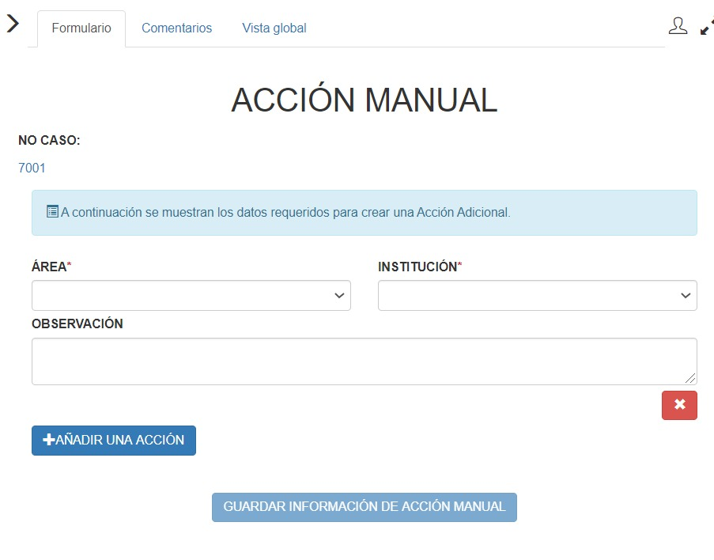

CANCELACION DEL FLUJO DEL MEDIO DE TRANSPORTE.

El sistema contará con una herramienta para que el Jefe de Aduana pueda crear cualquier acción que requiera como adicional para cualquier flujo ya iniciado y que se encuentre dentro del puesto fronterizo.

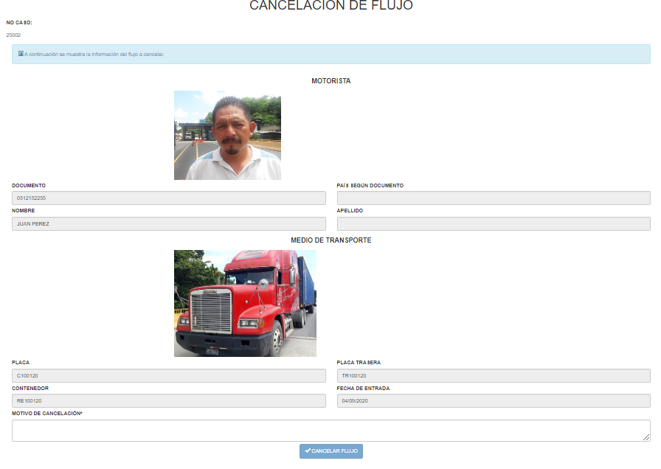

RETORNO DEL MEDIO DENTRO DEL PUESTO FRONTERIZO.

El sistema contara con una opción para el jefe del puesto fronterizo en la cual pueda retornar el medio una vez iniciado el flujo dentro del puesto fronterizo se realizarán dentro del sistema todas las acciones para que este pueda regresar por el mismo punto de entrada por el que ingreso.

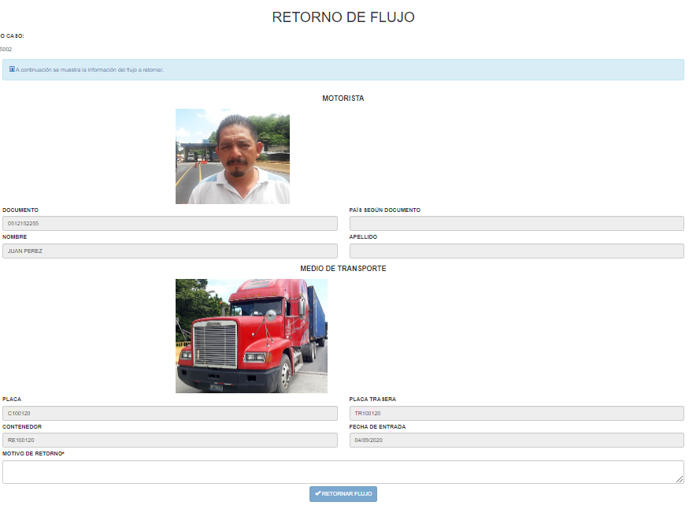

INCIDENCIAS.

ALERTAS

MANTENIMIENTOS.

PROCESOS

Los procesos son los diferentes tipos de transacciones para medios de transporte de comercio normal dentro del puesto fronterizo. Además, se pueden establecer tiempos máximos y mínimos que pueden ser utilizados para las alertas.
CODIGO_PROCESO | ESTADO_REGISTRO | NOMBRE_PROCESO | TIEMPO_MAXIMO | TIEMPO_MINIMO
1 | A | IMPORTACIONES | 50 | 49
2 | A | EXPORTACIONES | 50 | 49
3 | A | TRANSITO | 50 | 49

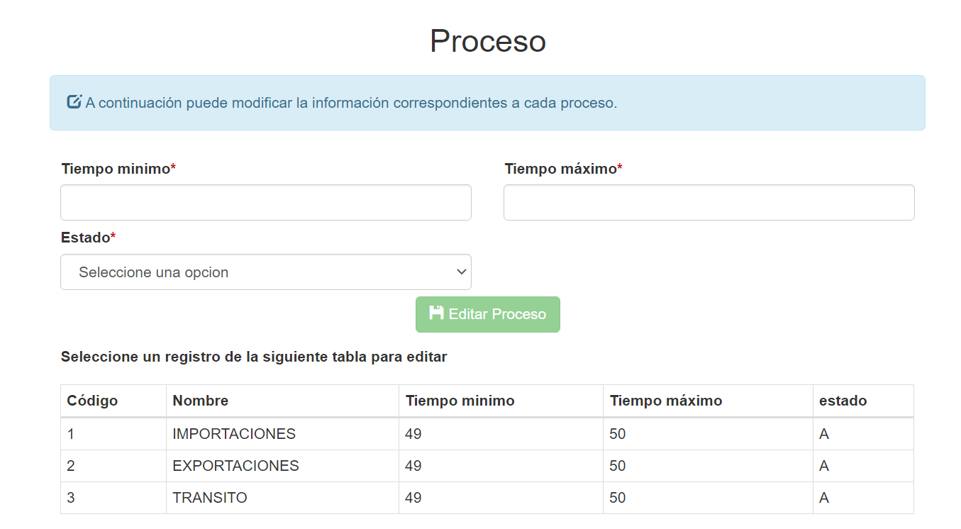

FRONTERAS

Actualmente se tiene un registro de frontera. El código es acorde a los códigos de frontera utilizados por DGA.

CODIGO_FRONTERA | ESTADO_REGISTRO | NOMBRE_FRONTERA | TIPO_FRONTERA
05 | A | Anguiatu | Terrestre

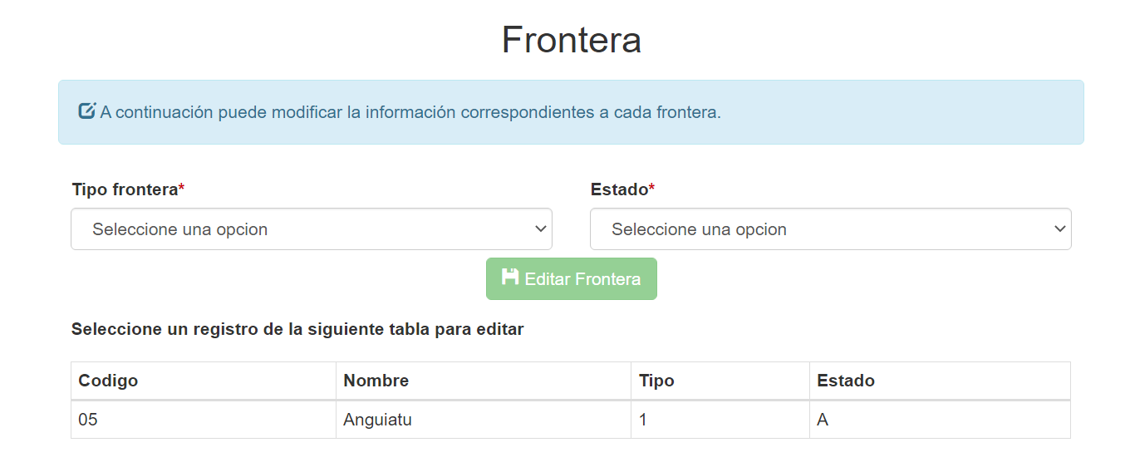

INSTITUCIONES

Para las instituciones se ha creado un campo de alertas que puede ser configurable para el envió de alertas.
CODIGO_INSTITUCION | CORREO_ALERTA | ESTADO_REGISTRO | NOMBRE_INSTITUCION | SIGLAS_INSTITUCION
1 | jl@dga.gob.sv | 1 | DIRECCION GENERAL DE ADUANAS | DGA
2 | pk@mag.gob.sv | 1 | MINISTERIO DE AGRICULTURA Y GANADERIA | MAG
3 | lop@dgme.gob.sv | 1 | DIRECCION GENERAL DE MIGRACION Y EXTRANGERIA | DGME

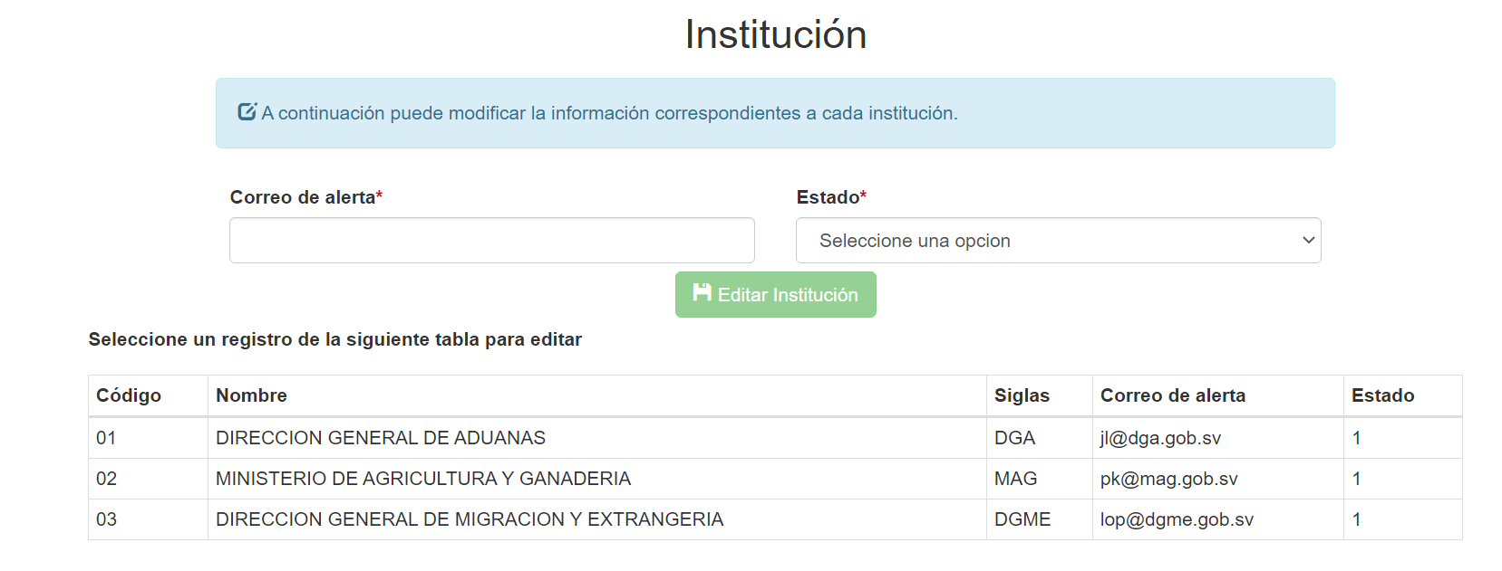

AREAS

Estas son las áreas en las que el medio de transporte puede realizar acciones dentro del puesto fronterizo, para cada una de ellas se pueden configurar tiempos máximos y mínimos para utilizar en las estadísticas del sistema o para realizar alertas.
CODIGO_AREA | ESTADO_REGISTRO | NOMBRE_AREA | TIEMPO_MAXIMO | TIEMPO_MINIMO | TIEMPO_PROMEDIO
2 | A | PARQUEO | 60 | 30 | null
3 | A | INSPECCION FISICA | 25 | 15 | null
4 | A | INSPECCION NO INTRUSIVA | 25 | 15 | null

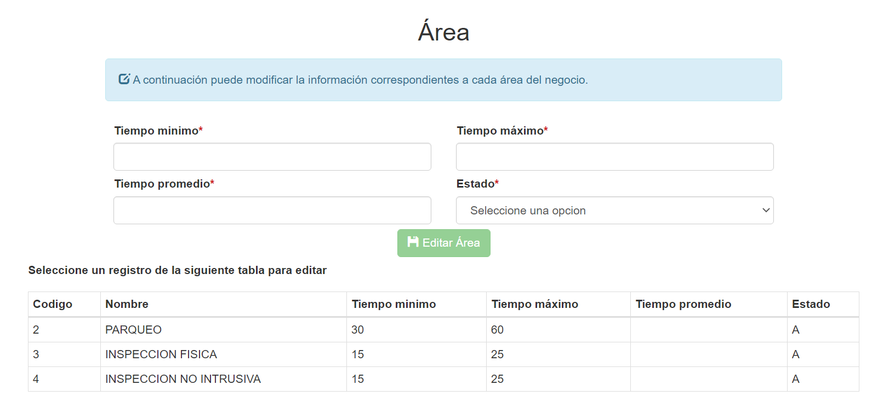

PAIS
CODIGO_PAIS | ESTADO_REGISTRO | NOMBRE_PAIS
1 | A | EL SALVADOR
2 | A | GUATEMALA

PUNTOS DE CONTROL

Se han identificado hasta el momento los siguientes puntos de control del puesto fronterizo.
CODIGO_PC | ESTADO_REGISTRO | OCUPADO | TIPO_PC
E001 | A | N | E
E002 | A | N | E
I001 | A | N | I
I002 | A | N | I
I003 | A | N | I
I004 | A | N | I
I005 | A | N | I
I006 | A | N | I

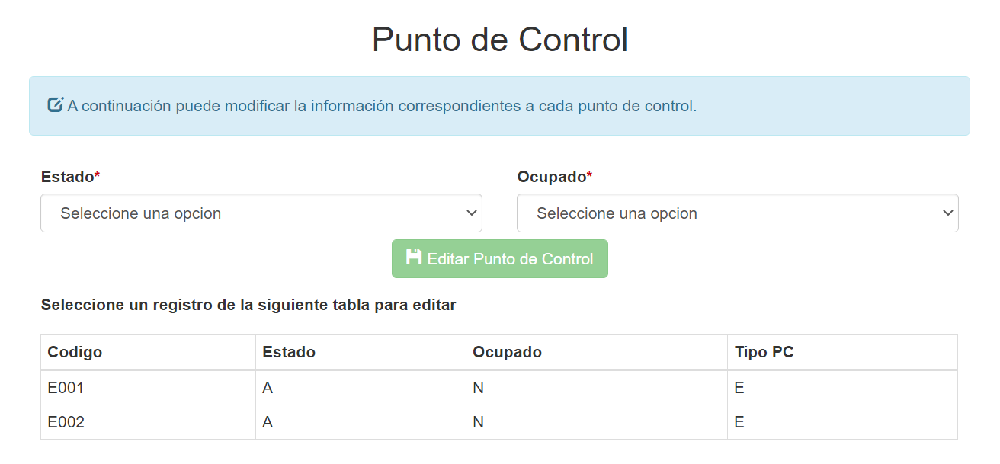

MODULO GERENCIAL

MODULO EXTERNO.

TABLA DE APROBACIONES.

ACTIVIDAD | Versión | Aprobación | Observación
DIAGRAMA | 5.0
PROCESOS
Medios Vacíos (Entrada GT-ES). | 2.0
Tránsitos (ES-GT y ES y otros Países). | 2.0
Importación y Exportación un medio. | 2.0
Importación, Exportación, tránsitos Varios Medios | 2.0
Potestad Aduanera para medios con procedimientos especiales | 2.0
ACCIONES ADICIONALES
Creación De Acciones Adicionales | 1.0
Cancelación del flujo del medio de transporte. | 1.0
Retorno del medio dentro del puesto fronterizo. | 1.0
Incidencias. | 1.0
Alertas | 1.0
MANTENIMIENTOS
Procesos | 1.0
Fronteras | 1.0
Instituciones | 1.0
Áreas | 1.0
País | 1.0
Punto de Control | 1.0
MODULO GERENCIAL
MODULO EXTERNO.

